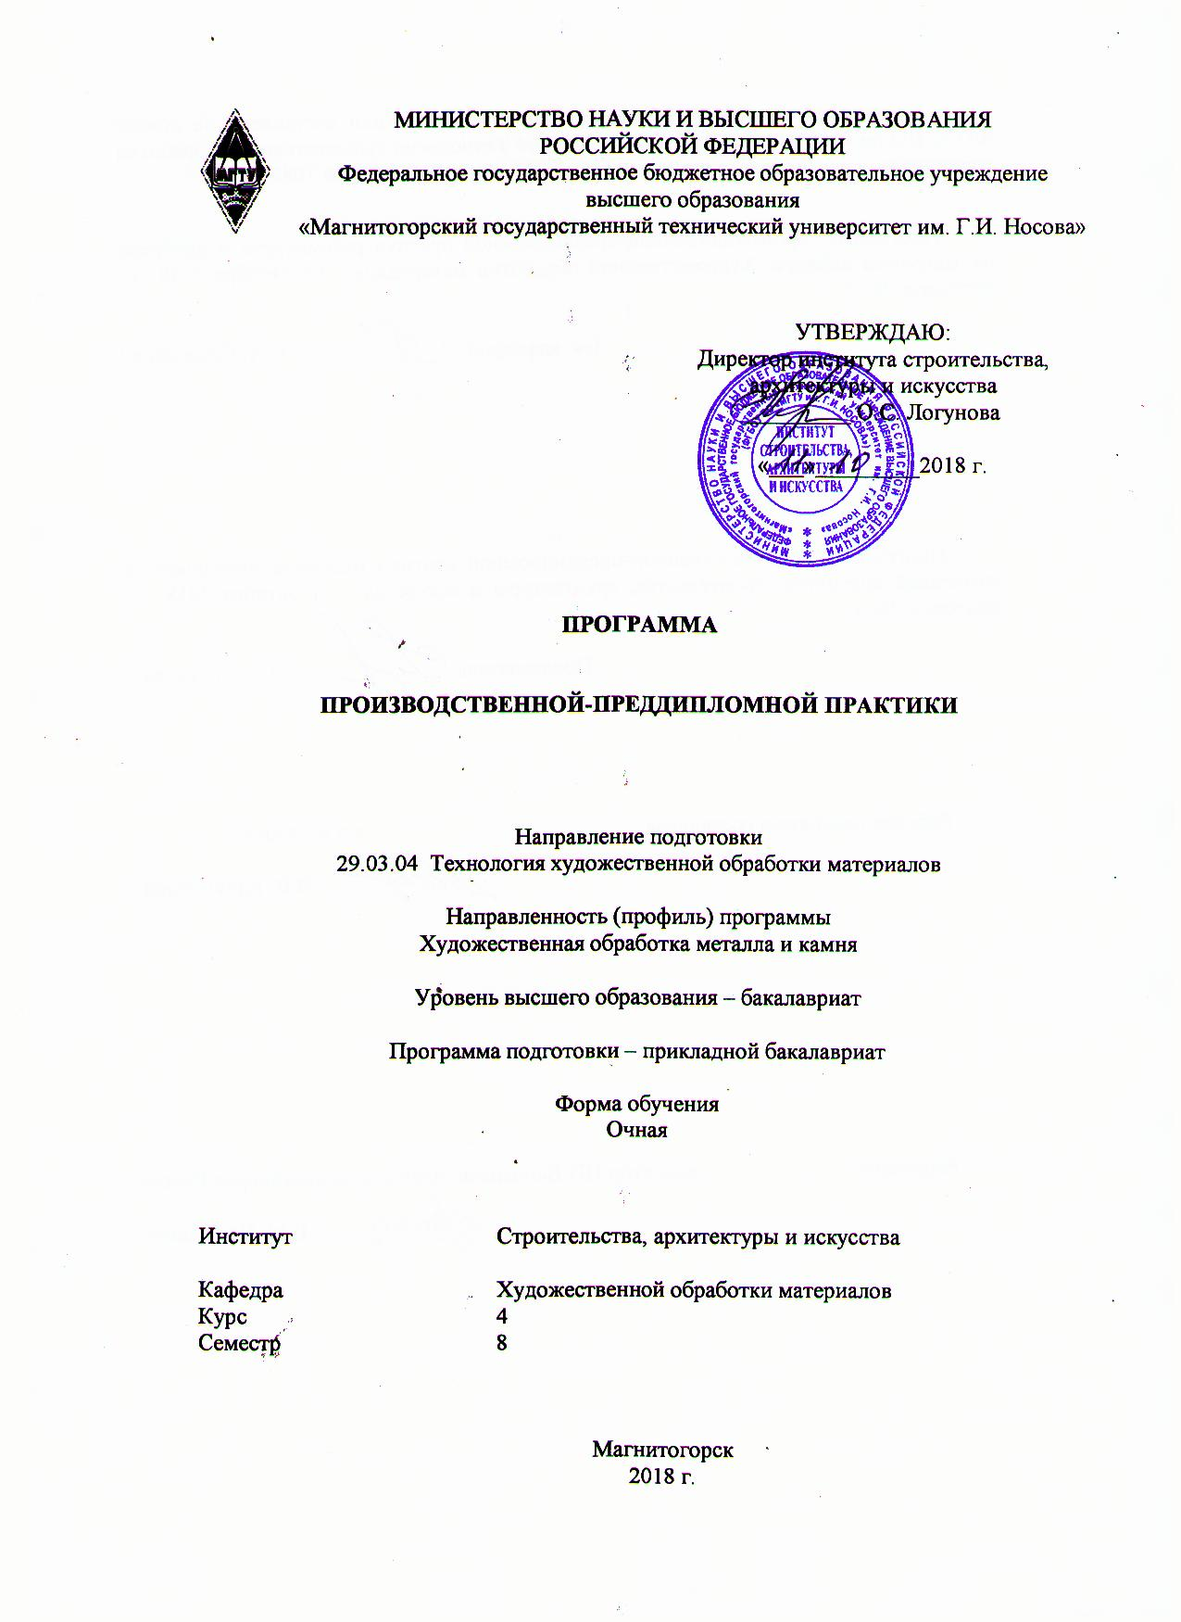
Программа производственной преддипломной практики, составлена на основе Лист
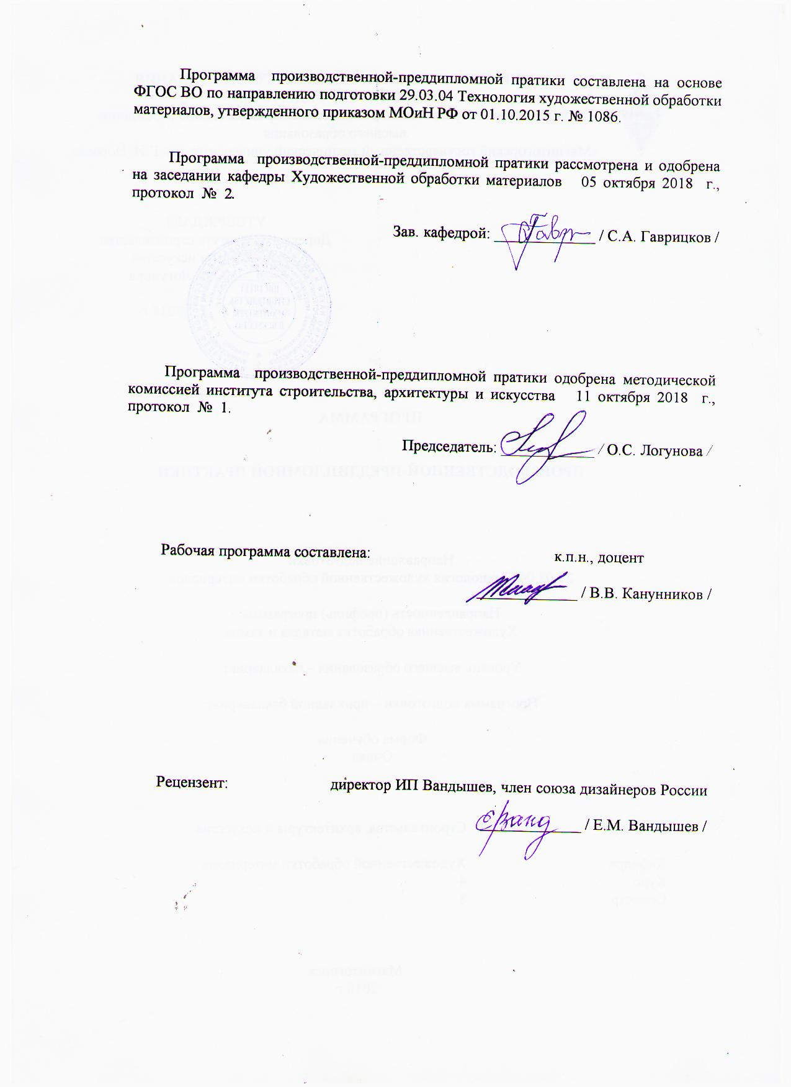
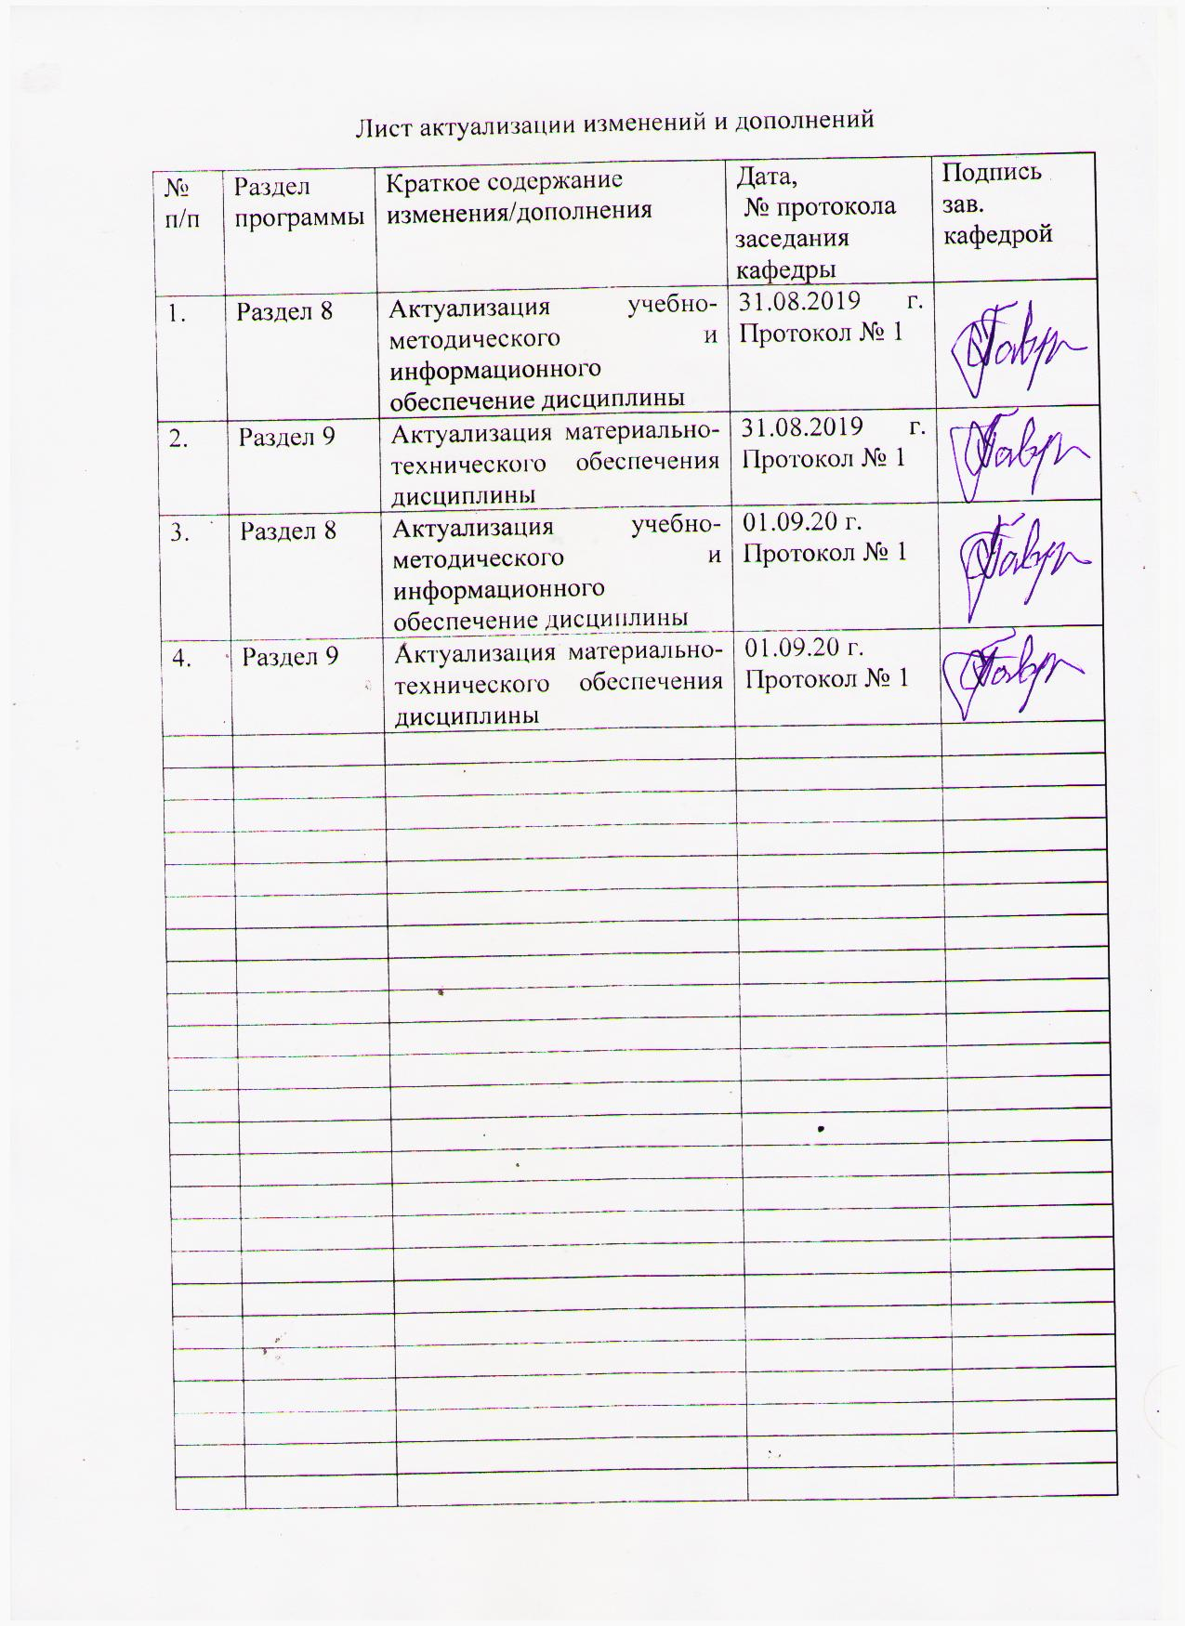

1 Цель производственной - преддипломной практики
Целью производственной преддипломной практики по направлению подготовки 29.03.04 «Технология художественной обработки материалов», направленность (профиль) программы «Художественная обработка металла и камня» является: выполнение выпускной квалификационной работы

2 Задачи производственной - преддипломной практики
Задачами производственной преддипломной - практики являются:
- провести предварительную работу по сбору теоретического материала
- сформировать комплексный подход к решению задач разработки дизайна, реализации стилевого и технологического решения художественных изделий.
- разработка дизайна оригинального художественно-промышленного изделия.
- исследование материалов, используемых в изготовлении художественно-промышленного изделия.
- разработка технологии изготовления художественно-промышленного изделия.
- выполнение пояснительной записки, отражающей все разделы и этапы выпускной квалификационной работы.

3 Место производственной - преддипломной практики - в структуре образовательной программы
Производственная - преддипломная практика проводится в весенний период после завершения теоретического обучения. Продолжительность – три недели (всего 180 часов).
Производственная - преддипломная практика является продолжением проектной деятельности и тесно связана с теоретическими занятиями по основам композиции, технологии, проектированию.

4 Место проведения практики
Производственная - преддипломная практика проводится в МГТУ на базе кафедры художественной обработки материалов.
Способ проведения учебной практики: стационарный в рамках подразделения МГТУ.

5 Компетенции обучающегося, формируемые в результате прохождения производственной - преддипломной практики и планируемые результаты обучения
В результате прохождения производственной - преддипломной практики, у обучающегося должны быть сформированы следующие компетенции:

Структурный  элемент  компетенции | Планируемые результаты обучения
ПК- 1 способностью к планированию и реализации программ индивидуального и мелкосерийного производства художественно-промышленной продукции, обладающей эстетической ценностью
Знать |  | Особенности индивидуального и мелкосерийного планирования производства художественно-промышленной продукции, обладающей эстетической ценностью
Уметь |  | Использовать на практике особенности индивидуального и мелкосерийного планирования производства художественно-промышленной продукции, обладающей эстетической ценностью
Владеть |  | Устойчивым навыком применения на практике особенностями индивидуального и мелкосерийного планирования производства художественно-промышленной продукции, обладающей эстетической ценностью
ПК -2 способностью к выбору оптимального материала и технологии его обработки для изготовления готовых изделий
Знать | Основы материаловедения
Уметь | Выбирать материал и технологии его обработки для изготовления готовых изделий
Владеть | Навыком выбора материала и технологии его обработки для изготовления готовых изделий
ПК - 3 способностью определить и назначить технологический процесс обработки материалов с указанием технологических параметров для получения готовой продукции
Знать | Основы технологии обработки материалов с указанием технологических параметров для получения готовой продукции
Уметь | На практике определить и назначить технологический процесс обработки материалов с указанием технологических параметров для получения готовой продукции
Владеть | Навыком определить и назначить технологический процесс обработки материалов с указанием технологических параметров для получения готовой продукции
ПК - 4 способностью выбрать необходимое оборудование, оснастку и инструмент для получения требуемых функциональных и эстетических свойств художественно-промышленных изделий
Знать | Классификацию оборудования, оснастки и инструмента. Основные функциональные, эстетические и художественные свойства художественно-промышленных изделий
Уметь | Выбрать необходимое оборудование, оснастку и инструмент для получения требуемых функциональных и эстетических свойств художественно-промышленных изделий
Владеть | Навыками выбрать необходимое оборудование, оснастку и инструмент для получения требуемых функциональных и эстетических свойств художественно-промышленных изделий
ПК – 6 способностью к освоению установок и методик для проведения контроля продукции
Знать | Методологию квалиметрического шкалирования
Уметь | Выбрать необходимое оборудование и методику для проведения контроля продукции
Владеть | Навыками выбора необходимого оборудования и методики для проведения контроля готовой продукции
ПК – 7 способностью к проектированию и созданию художественно-промышленных изделий, обладающих эстетической ценностью, к разработке проектировании художественных или промышленных объектов
Знать | Основы проектирования и созданию художественно-промышленных изделий, обладающих эстетической ценностью
Уметь | Проектировать и создавать художественно-промышленные изделия, обладающие эстетической ценностью
Владеть | Навыками созданию художественно-промышленных изделий, обладающих эстетической ценностью, к разработке проектировании художественных или промышленных объектов
ПК – 8 способностью к художественно-производственному моделированию проектируемых объектов в реальные изделия, обладающие художественной ценностью
Знать | Основы художественно-производственного моделирования проектируемых объектов в реальные изделия, обладающие художественной ценностью
Уметь | Использовать на практике художественно-производственное моделирование проектируемых объектов в реальные изделия, обладающие художественной ценностью
Владеть | Навыками художественно-производственного моделирования проектируемых объектов в реальные изделия, обладающие художественной ценностью
ПК – 10 способностью к реставрации художественных объектов с использованием современных методов физико-химического и художественного анализа
Знать | Методологию реставрационных работ с использованием современных методов физико-химического и художественного анализа
Уметь | Использовать на практике реставрационные работы с использованием современных методов физико-химического и художественного анализа
Владеть | Навыками использования на практике реставрационных работ с использованием современных методов физико-химического и художественного анализа
ПК – 11 способностью к выбору художественных критериев для оценки эстетической ценности готовых объектов
Знать | Особенности выбора и оценки художественных критериев для оценки эстетической ценности готовых объектов
Уметь | Использовать на практике выбор и оценку художественных критериев для оценки эстетической ценности готовых объектов
Владеть | Навыками выбора и оценки художественных критериев для оценки эстетической ценности готовых объектов
ПК – 13 готовностью к историческому анализу технических и художественных особенностей при изготовлении однотипной группы изделий
Знать | Методологию исторического и технологического анализа художественных изделий
Уметь | Использовать на практике исторический анализ технических и художественных особенностей при изготовлении однотипной группы изделий
Владеть | Навыками использовать на практике исторический анализ технических и художественных особенностей при изготовлении однотипной группы изделий
ПК – 14 способностью к проектированию участков и индивидуальных установок для мелкосерийного производства художественных изделий
Знать | Основы проектирования участков для мелкосерийного производства
Уметь | Использовать на практике знания по проектированию участков для мелкосерийного производства
Владеть | Навыками проектирования участков для мелкосерийного производства
ПК – 16 способностью к созданию моделей художественно-промышленных объектов, технологий их обработки и систем оценки их качества
Знать | Основы моделирования, технологии изготовления и оценки качества готовой продукции
Уметь | Использовать на практике умение создавать модели художественно-промышленных объектов, разрабатывать технологии их обработки и систем оценки их качества
Владеть | Навыками создавать модели художественно-промышленных объектов, разрабатывать технологии их обработки и систем оценки их качества

6 Структура и содержание производственной - преддипломной практики
Общая трудоемкость практики составляет 3 зачетных единицы, 108 акад. часов, в том числе:
– контактная работа 1,3 акад. часов;
– самостоятельная работа 106,7 акад. часов.

№  п/п | Разделы (этапы) и содержание практики | Виды работ на практике,  включая самостоятельную работу | Код и структурный элемент компетенции
1 | Вводная часть практики | Проведение организационного собрания со студентами перед началом практики.  Выдача задания на практику.
2 | Методическая работа | Проверка индивидуальных планов студентов, научно-методическая помощь при выполнении задания (по необходимости).  Методическая помощь в форме консультаций по вопросам проведения научно-исследовательской работы.  Консультация студента по написанию и оформлению отчета по преддипломной практике.
3 | Практическая работа | Проведение научно-исследовательской работы в области технологии художественной обработки материалов, используемых в ВКР.  Разработка эскизов оригинального художественно-промышленного изделия из поделочного камня, металла, стекла, керамики, пластмассе, нетрадиционных материалов, ювелирных материалов.  Изучение технологических процессов и оборудования, используемого при изготовлении художественно-промышленного изделия из поделочного камня, ювелирных материалов.  Художественное конструирование и разработка технологического процесса для создания художественного изделия из поделочного камня и ювелирных материалов.  Изготовление оригинального художественно-промышленного изделия из камня, ювелирных материалов с применением новых или усовершенствованием известных технологий.  Оценка эстетических критериев выполненного изделия.  Выполнение пояснительной записки, отражающей все разделы и этапы выполнения ВКР. | ПК-1 зув;  ПК-2 зув;  ПК-3 зув;  ПК-4 зув;  ПК-6 зув;  ПК-7 зув;  ПК-8 зув;  ПК-10 зув;  ПК-11 зув;  ПК-13 зув;  ПК-14, зув;  ПК-16 зув.
4 | Заключительная часть практики | Проведение организационного собрания.  Анализ работы студента во время прохождения практики. | Отчет по практике

7 Оценочные средства для проведения промежуточной аттестации по производственной - преддипломной практики
Промежуточная аттестация по производственной - преддипломной практике имеет целью определить степень достижения запланированных результатов обучения и проводиться в форме зачета с оценкой.
Зачет с оценкой выставляется обучающемуся за подготовку и защиту отчета по практике.
Подготовка отчета выполняется обучающимся самостоятельно, под руководством преподавателя. При написании отчета, обучающийся должен показать свое умение работать с нормативным материалом и литературными источниками, а также возможность систематизировать и анализировать фактический материал и самостоятельно творчески его осмысливать.
Содержание отчета определяется индивидуальным заданием, выданным руководителем практики. В процессе написания отчета обучающийся должен разобраться в теоретических вопросах избранной темы, самостоятельно проанализировать практический материал, разобрать и обосновать практические предложения.
На протяжении всего периода прохождения практики, обучающийся должен вести дневник по практике, который будет являться приложением к отчету.
Готовый отчет сдается на проверку преподавателю не позднее 3-х дней до окончания практики. Преподаватель, проверив отчет, может возвратить его для доработки вместе с письменными замечаниями. Обучающийся должен устранить полученные замечания и публично защитить отчет.

Примерное индивидуальное задание на производственную - преддипломную практику:

Цель прохождения практики:
выполнение выпускной квалификационной работы

Задачи практики:
Задачами производственной - преддипломной практики являются:
- провести предварительную работу по сбору теоретического материала
- дать навыки графического изображения изделий декоративно-прикладного назначения;
- сформировать комплексный подход к решению задач разработки дизайна, реализации стилевого и технологического решения художественных изделий.
- выбрать необходимое оборудование, оснастку и инструмент для получения требуемых функциональных и эстетических свойств художественно-промышленных изделий;
- выбрать необходимое оборудование и методику для проведения контроля продукции;
- проектировать и создавать художественно-промышленные изделия, обладающие эстетической ценностью;
- использовать на практике художественно-производственное моделирование проектируемых объектов в реальные изделия, обладающие художественной ценностью;
- использовать на практике реставрационные работы с использованием современных методов физико-химического и художественного анализа;
- выбирать и оценивать художественные критерии для оценки эстетической ценности готовых объектов;
- использовать на практике исторический анализ технических и художественных особенностей при изготовлении однотипной группы изделий;
- использовать на практике знания по проектированию участков для мелкосерийного производства;
- умение создавать модели художественно-промышленных объектов, разрабатывать технологии их обработки и систем оценки их качества.
Вопросы, подлежащие изучению:
- графическое изображение художественного изделия;
- разработка дизайна, реализация стилевого и технологического решения художественного изделия;
- выбор необходимого оборудования, оснастки и инструмента для получения требуемых функциональных и эстетических свойств художественно-промышленных изделий;
- выбрать необходимое оборудование и методику для проведения контроля продукции;
- проектирование и создание художественно-промышленного изделия, обладающего эстетической ценностью;
- моделирование проектируемых объектов в реальные изделия, обладающие художественной ценностью;
- исторический анализ технических и художественных особенностей при изготовлении однотипной группы изделий;
- проектирование художественного изделия;
- создание модели художественно-промышленных объектов, разрабатывать технологии их обработки и систем оценки их качества.

Планируемые результаты практики:
- умение использовать на практике особенности индивидуального и мелкосерийного планирования производства художественно-промышленной продукции, обладающей эстетической ценностью;
- умение выбирать материал и технологии его обработки для изготовления готовых изделий;
- на практике определить и назначить технологический процесс обработки материалов с указанием технологических параметров для получения готовой продукции;
- умение выбрать необходимое оборудование, оснастку и инструмент для получения требуемых функциональных и эстетических свойств художественно-промышленных изделий;
- умение выбрать необходимое оборудование и методику для проведения контроля продукции;
- проектировать и создавать художественно-промышленные изделия, обладающие эстетической ценностью;
- использовать на практике художественно-производственное моделирование проектируемых объектов в реальные изделия, обладающие художественной ценностью;
- использовать на практике реставрационные работы с использованием современных методов физико-химического и художественного анализа;
- использовать на практике выбор и оценку художественных критериев для оценки эстетической ценности готовых объектов;
- использовать на практике исторический анализ технических и художественных особенностей при изготовлении однотипной группы изделий;
- использовать на практике знания по проектированию участков для мелкосерийного производства;
- использовать на практике умение создавать модели художественно-промышленных объектов, разрабатывать технологии их обработки и систем оценки их качества.

Показатели и критерии оценивания:
– на оценку «отлично» (5 баллов) – обучающийся представляет отчет, в котором в полном объеме раскрыто содержание задания; текст излагается последовательно и логично с применением актуальных нормативных документов; в отчете дана всесторонняя оценка практического материала; используется творческий подход к решению проблемы; сформулированы экономически обоснованные выводы и предложения. Отчет соответствует предъявляемым требованиям к оформлению.
На публичной защите обучающийся демонстрирует системность и глубину знаний, полученных при прохождении практики; стилистически грамотно, логически правильно излагает ответы на вопросы; дает исчерпывающие ответы на дополнительные вопросы преподавателя; способен обобщить материал, сделать собственные выводы, выразить свое мнение, привести иллюстрирующие примеры.
– на оценку «хорошо» (4 балла) – обучающийся представляет отчет, в котором содержание раскрыто достаточно полно, материал излагается с применением актуальных нормативных документов, основные положения хорошо проанализированы, имеются выводы и экономически обоснованные предложения. Отчет в основном соответствует предъявляемым требованиям к оформлению.
На публичной защите обучающийся демонстрирует достаточную полноту знаний в объеме программы практики, при наличии лишь несущественных неточностей в изложении содержания основных и дополнительных ответов; владеет необходимой для ответа терминологией; недостаточно полно раскрывает сущность вопроса; отсутствуют иллюстрирующие примеры, обобщающее мнение студента недостаточно четко выражено.
– на оценку «удовлетворительно» (3 балла) – обучающийся представляет отчет, в котором содержание раскрыты слабо и в неполном объеме, выводы правильные, но предложения являются необоснованными. Материал излагается на основе неполного перечня нормативных документов. Имеются нарушения в оформлении отчета.
На публичной защите обучающийся демонстрирует недостаточно последовательные знания по вопросам программы практики; использует специальную терминологию, но допускает ошибки в определении основных понятий, которые затрудняется исправить самостоятельно; демонстрирует способность самостоятельно, но не глубоко, анализировать материал, раскрывает сущность решаемой проблемы только при наводящих вопросах преподавателя; отсутствуют иллюстрирующие примеры, отсутствуют выводы.
– на оценку «неудовлетворительно» (2 балла) – обучающийся представляет отчет, в котором содержание раскрыты слабо и в неполном объеме, выводы и предложения являются необоснованными. Материал излагается на основе неполного перечня нормативных документов. Имеются нарушения в оформлении отчета. Отчет с замечаниями преподавателя возвращается обучающемуся на доработку, и условно допускается до публичной защиты.
На публичной защите обучающийся демонстрирует фрагментарные знания в рамках программы практики; не владеет минимально необходимой терминологией; допускает грубые логические ошибки, отвечая на вопросы преподавателя, которые не может исправить самостоятельно.
– на оценку «неудовлетворительно» (1 балл) – обучающийся представляет отчет, в котором очень слабо рассмотрены практические вопросы задания, применяются старые нормативные документы и отчетность. Отчет выполнен с нарушениями основных требований к оформлению. Отчет с замечаниями преподавателя возвращается обучающемуся на доработку, и не допускается до публичной защиты.

8 Учебно-методическое и информационное обеспечение производственной преддипломной практики
Список 1
а) Основная литература:
- Герасев, В. А. Декоративно-прикладное искусство Урала : учебное пособие / В. А. Герасев, В. В. Канунников ; МГТУ. - Магнитогорск : [МГТУ], 2017. - 199 с. : ил., фот. - URL: https://magtu.informsystema.ru/uploader/fileUpload?name=3261.pdf&show=dcatalogues/1/1137180/3261.pdf&view=true (дата обращения: 25.09.2020). - Макрообъект. - Текст : электронный. - ISBN 978-5-9967-0917-5. - Имеется печатный аналог.
- Канунников, В. В. Проектирование и технология изготовления художественных изделий из камня : учебно-методическое пособие [для вузов] / В. В. Канунников, А. И. Норец, С. В. Харченко ; Магнитогорский гос. технический ун-т им. Г. И. Носова. - Магнитогорск : МГТУ им. Г. И. Носова, 2020. - 1 CD-ROM. - ISBN 978-5-9967-1878-8. - Загл. с титул. экрана. - URL : https://magtu.informsystema.ru/uploader/fileUpload?name=4230.pdf&show=dcatalogues/1/1537353/4230.pdf&view=true (дата обращения: 09.10.2020). - Макрообъект. - Текст : электронный. - Сведения доступны также на CD-ROM.
- Попов, С. В. Геология и минеральные ресурсы Урала : учебное пособие / С. В. Попов ; МГТУ. - 2-е изд. - Магнитогорск, 2013. - 121 с. : ил., схемы, табл. - URL: https://magtu.informsystema.ru/uploader/fileUpload?name=631.pdf&show=dcatalogues/1/1109425/631.pdf&view=true (дата обращения: 25.09.2020). - Макрообъект. - Текст : электронный. - Имеется печатный аналог.

б) Дополнительная литература:
- Попов, С. В. Геология и минеральные ресурсы Урала : учебное пособие / С. В. Попов ; МГТУ. - 2-е изд. - Магнитогорск, 2013. - 121 с. : ил., схемы, табл. - URL: https://magtu.informsystema.ru/uploader/fileUpload?name=631.pdf&show=dcatalogues/1/1109425/631.pdf&view=true (дата обращения: 25.09.2020). - Макрообъект. - Текст : электронный. - Имеется печатный аналог.
- Шенцова, О. М. Бионическое и геометрическое формообразование в архитектуре и дизайне : учебное пособие / О. М. Шенцова, Е. К. Казанева. - Магнитогорск : МГТУ, 2014. - 1 электрон. опт. диск (CD-ROM). - Загл. с титул. экрана. - URL: https://magtu.informsystema.ru/uploader/fileUpload?name=953.pdf&show=dcatalogues/1/1118992/953.pdf&view=true (дата обращения: 04.10.2019). - Макрообъект. - Текст : электронный. - Сведения доступны также на CD-ROM.

Список 2
а) Основная литература:
- Войнич, Е. А. Художественное материаловедение : учебно-методическое пособие / Е. А. Войнич, В. П. Наумов ; МГТУ. - Магнитогорск : МГТУ, 2015. - 1 электрон. опт. диск (CD-ROM). - Загл. с титул. экрана. - URL: https://magtu.informsystema.ru/uploader/fileUpload?name=1207.pdf&show=dcatalogues/1/1121324/1207.pdf&view=true (дата обращения: 25.09.2020). - Макрообъект. - Текст : электронный. - Сведения доступны также на CD-ROM.
- Миненко, Л. В. Декоративно-прикладное искусство и народные художественные промыслы в структуре традиционной культуры России и художественные промыслы Западной Сибири : учебное пособие / Л. В. Миненко. — Кемерово : КемГИК, 2006. — 111 с. — Текст : электронный // Лань : электронно-библиотечная система. — URL: https://e.lanbook.com/book/45961 (дата обращения: 10.10.2020). — Режим доступа: для авториз. пользователей.
- Молотова, В. Н. Декоративно-прикладное искусство: Учебное пособие / Молотова В. Н. - 3-е изд., испр. и доп. - Москва : Форум, НИЦ ИНФРА-М, 2016. - 288 с. (Профессиональное образование) ISBN 978-5-00091-402-1. - Текст : электронный. - URL: https://znanium.com/catalog/product/544685 (дата обращения: 12.10.2020). – Режим доступа: по подписке.

б) Дополнительная литература:
- Березовикова, О. Н. Художественное проектирование изделий декоративно-прикладного и народного искусства : учебное пособие / О. Н. Березовикова. — Новосибирск : НГТУ, 2017. — 128 с. — ISBN 978-5-7782-3318-8. — Текст : электронный // Лань : электронно-библиотечная система. — URL: https://e.lanbook.com/book/118284 (дата обращения: 10.10.2020). — Режим доступа: для авториз. Пользователей
- Галявиева, Н. А. Создание декоративно-прикладных изделий : учебно-методическое пособие / Н. А. Галявиева. — Казань : КНИТУ, 2018. — 80 с. — ISBN 978-5-7882-2413-8. — Текст : электронный // Лань : электронно-библиотечная система. — URL: https://e.lanbook.com/book/138441 (дата обращения: 10.10.2020). — Режим доступа: для авториз. пользователей.
- Попелюх, А. И. Технологическая документация и сопровождение производства художественных изделий : учебное пособие / А. И. Попелюх. — Новосибирск : НГТУ, 2018. — 127 с. — ISBN 978-5-7782-3490-1. — Текст : электронный // Лань : электронно-библиотечная система. — URL: https://e.lanbook.com/book/118154 (дата обращения: 10.10.2020). — Режим доступа: для авториз. пользователей

в) Методические указания:

г) Программное обеспечение и Интернет-ресурсы:
Наименование ПО | № договора | Срок действия лицензии
MS Windows 7 | Д-1227 от 08.10.2018 г.  Д-757-17 от 27.06.2017 | 11.10.2021  27.07.2018
MS Office 2007 | № 135 от 17.09.2007 | бессрочно
Kaspersky Endpoint Security для бизнеса- Стандартсный | Д-300-18 от 21.03.2018  Д-1347-17 от 20.12.2017  Д-1481-16 от 25.11.2016 | 28.01.2020  21.03.2018  25.12.2017
7Zip | свободно распространяемое | бессрочно

- Электронно-библиотечная система «Инфра-М». [Электронный ресурс] – Режим доступа // http://znanium.com/
- Электронно-библиотечная система «Айбукс» [Электронный ресурс] – Режим доступа // http://ibooks.ru/
- Электронно-библиотечная система «Лань» [Электронный ресурс] – Режим доступа // http://e.lanbook.com/

9 Материально-техническое обеспечение производственной-преддипломной практики
Материально-техническое обеспечение производственной практики - практики по получению профессиональных умений и опыта профессиональной деятельности включает:

Тип и название аудитории | Оснащение аудитории
Учебная мастерская обработки камня | 1. Поделочный и декоративно-облицовочный камень.  2. Измерительный инструмент.  3. Абразивно-алмазный инструмент.  4. Станки для обработки поделочного камня:  станок КС-1А (станок автоматический);  станок камнерезный ручной настольный СКРН; подрезной станок СКРН DIAMANTIC A-44 MS; станок шлифовально-полировальный СШПН; сверлильный станок НС-2.
Аудитории для самостоятельной работы: компьютерные классы; читальные залы библиотеки | Персональные компьютеры с пакетом MS Office, выходом в Интернет и с доступом в электронную информационно-образовательную среду университета

Тип и название аудитории | Оснащение аудитории
Учебная мастерская художественной обработки металла | Микроскоп МБС-10 2033;  Ножницы роликовые;  Станок плиткорезный FSM 920 NIRO 4301320  Станок плоскошлифовальный  Станок плоскошлифовальный настольный "РУТА"  Станок сверлильный BORT  Анка, куб с пунзелями  Аппарат бензиновой пайки JX-586590 с горелкой  Бормашина ВМ26А с напольным регулятором  Вальцы ручные с редуктором В-7  Твердомер по Бринеллю портативный НВХ-0.5  Вырубка дисков  Печь муфельная «СНОЛ»  Станок полировальный настольный "РУТА"  Бормашина с наконечником "САПФИР"  БЛЕСКОМЕР BL60  Весы TANITA 1479Z  Верстак- место для ювелира  Вытяжной шкаф с системой вытяжки  Тиски  Электроточило GMT P BEG 700  Электроточило ЭТ-62

